**GUIA FORMATIVA NATURALEZA**

**Asignatura: NATURALEZA Curso: SEXTO**

**Fecha:8 al 12 de junio Docente: Adriana Azúa – Ximena Toledo**

**Nombre del Alumno: ___________________________________________________________________**

**I.- Objetivo de Aprendizaje:** (O.A. 1) Explicar, a partir de una investigación experimental, los requerimientos de agua, dióxido de carbono y energía lumínica para la producción de azúcar y liberación de oxígeno en la fotosíntesis, comunicando sus resultados y los aportes de científicos en este campo a través del tiempo

**II.- Contenido: Fotosíntesis.**

**III.- Objetivo de la clase**: Aportes de científicos al descubrimiento de la fotosíntesis.

**IV****.- Indicaciones generales**: Hoy conocerás el aporte que realizaron diferentes científicos sobre la fotosíntesis. Debes leer y destacar lo mas relevante de cada científico, para confeccionar una línea de tiempo.

En los años 300 AC, los griegos postulaban que las plantas obtenían su alimento del suelo a través de las raíces.

|  |  |
| --- | --- |
| NOMBRE CIENTIFICOS | Aporte |
| JEAN BAPTISTE VAN HELMONT  Año 1643 | Desarrolló un experimento para determinar si la afirmación de los griegos era correcta. Plantó un sauce de 2 kg en un macetero con 90.5 kg de tierra. Después de 5 años de haber regado continuamente el sauce, el árbol pesaba 77 kg, y la masa de la tierra había variado poco (0,5 kg). Van Helmont concluyó que el sauce no consume la tierra del suelo, sino que consume agua. |
| JOSEPH PRIESTLEY  Año 1771 | Observó que al poner una vela encendida en un contenedor cerrado se apagaba, y si en este mismo contenedor cerrado ponía una laucha se moría. Si ponía una planta de menta en un contenedor cerrado con una vela encendida, la vela se mantenía encendida por varios días.  Realizó otro experimento donde puso la planta de menta en el contenedor cerrado con una vela encendida y una laucha. La vela se mantuvo encendida hasta que se consumió y la laucha continuó viva. Con esto concluyó que de alguna forma las plantas “refrescan” o purifican el aire. Por primera vez se pensó que las plantas liberaban un gas, que era oxígeno, necesario para la vida. |
| JAN INGENHOUSZ  Año 1779 | Continuó investigando las plantas. Puso una pequeña planta acuática en un recipiente transparente con agua y lo expuso a la luz. Observó la formación de burbujas alrededor de las hojas y de los tallos verdes. Al poner el recipiente en la oscuridad, no se formaban burbujas. Con esto Ingenhousz determinó que las burbujas de gas, que eran oxígeno, y que las plantas lo liberaban sólo en presencia de luz solar. |
| JEAN SENEBIER  AÑO 1782 | Demostró que las plantas no sólo necesitaban luz para producir oxígeno, sino que era necesario otro gas, el dióxido de carbono. Puso al sol un grupo de hojas en agua sola y otro grupo de hojas en una solución de agua con dióxido de carbono. Las hojas que estaban en la solución con dióxido de carbono liberaban burbujas, que eran oxígeno. |

DESCUBRIMIENTOS SOBRE LA FOTOSINTESIS

**V.-** **Actividad a desarrollar:** Lee la información responde las preguntas y confecciona una línea de tiempo en la cual debes incluir el año, nombre del científico y el descubrimiento que realizó recuerda que la línea de tiempo se inicia a partir del año 300 A.C.

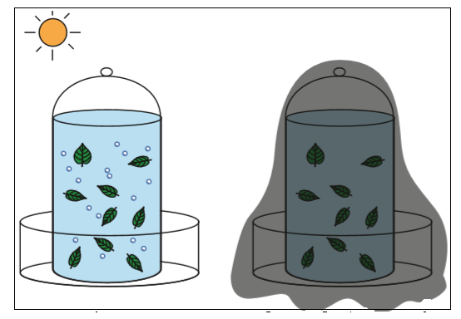**Responde:**

A que científico se le atribuye este experimento: __________________  
  
______________________________  
  
Fundamenta : __________________  
  
______________________________  
  
______________________________  
  
______________________________

**TICKET DE SALIDA:**

Escribe el número del personaje en el descubrimiento realizado.

1. J.B. Van Helmont ______________Las plantas liberan oxígeno cuando hay luz solar

2. J. Priestley _______________Las plantas necesitan luz y CO2 para producir burbujas (O2)

3. J. Senebier _______________ las plantas no se alimentan de la tierra del suelo

4. J. Ingenhousz ________________Las plantas liberan un gas

**VI.-** **Retroalimentación:** Gracias al aporte de los todos estos científicos hoy conocemos los requerimientos de los autótrofos fotosintéticos para realizar el proceso conocido como fotosíntesis, de ahí la importancia que tienen todos los procesos de investigación científica, para la próxima semana necesito que busques dos plantas o coloques a germinar dos semillas de porotos en vasos diferentes sobre algodones húmedos al sol, para hacer un experimento.

**VII.- Fecha de envío. Miercoles17 de junio de 10 a 13 horas**

**VIII.- Cómo y/o donde enviar:** [henriquez.azua@gmail.com](mailto:henriquez.azua@gmail.com)